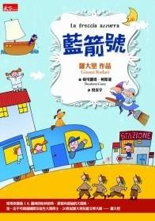 座號________ 姓名________________
- 小男孩法蘭奇最喜歡的玩具是__________________
- 貝凡娜女巫為什麼不送玩具給法蘭奇?__________________________
- 藍箭號為什麼要載櫥窗內所有的玩具離家出走呢?
因為_______________________________________________________
- 最先離開玩具列車的是誰?_______________________
- 玩具們找不到法蘭奇後，決定各自到不同的地方，讓更多需要呵護的心靈得到慰藉。請問誰堅持留下來等法蘭奇?_______________________
- 玩具們為什麼找不到法蘭奇?____________________________
- 法蘭奇為什麼在警察局?________________________________
- 故事最後，法蘭奇在那兒工作?__________________________
- 故事中哪一個玩具的行為最讓你感動，為什麼?
___________最讓我感動，因為___________________________________________
- 你最想得到的玩具是甚麼，為什麼?
我最想得到的玩具是_____________，因為_________________________________
- 請把書中最精彩的故事情節畫下來(請著色)
我畫的故事情節是_________________________________

